Actividad 9 (Repaso: El modelado del relieve terrestre)
- Define:

- Procesos geológicos internos:

- Procesos geológicos externos:

- Meteorización:

- Erosión:

- Sedimentación:

- Enumera qué tipos de meteorización existen:

- Determina qué tipo de estructuras se observan en las imágenes y qué agentes son responsables de su formación:


a)

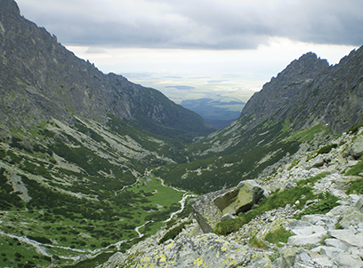
b)

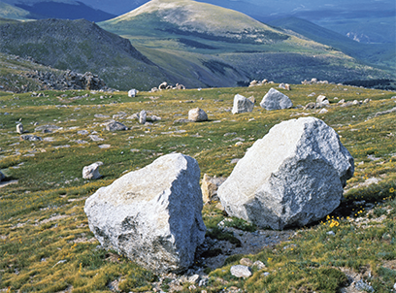
c)

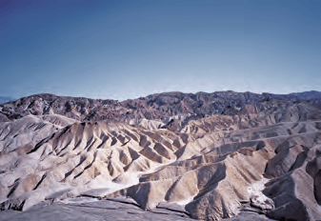
d)

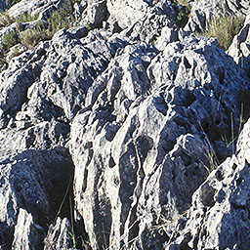
e)
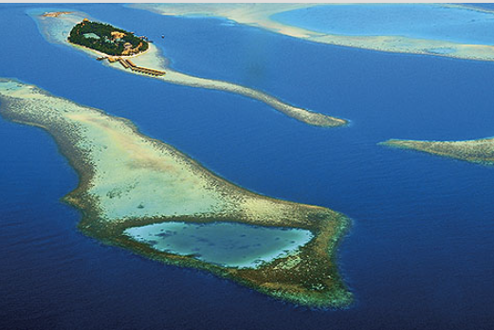
f)


g)

